TITAN
Портфолио объектов
Объекты, где применялась грунт-эмаль TITAN по металлу
━━━━━━━━━━━━━━━━━━━━━━━━━━━━━━
5 объектов · 33 фото
Сентябрь 2026

Сводный список объектов
№ | Название объекта | Локация | Применённые материалы
1 | Ретрит-центр SABI CLUB Валдай | Валдай, Новгородская область, Центральная Россия | Грунт-эмаль TITAN (металлоконструкции)
2 | Эко-парк Soloma | Хабаровский край, Дальний Восток | TITAN (металл) + AVANTGARDE (деревянные рейки) + PROFILUX (яхтный лак)
3 | Баня-юрта BraMari | Челябинск | TITAN (каркас, металл) + AVANTGARDE (декор)
4 | База отдыха «Рыбацкие просторы» — Юрт Хаус | Астраханская область | Грунт-эмаль TITAN (металлический каркас юрты)
5 | Агротуристический комплекс «Голубая лагуна» | с. Буйда, Республика Башкортостан | Грунт-эмаль TITAN (металлоконструкции, навесы, ограждения)

Объект 1. Ретрит-центр SABI CLUB Валдай
📍 Валдай, Новгородская область, Центральная Россия
🔗 https://sabivalday.com/placement
🎨 Применённые материалы: Грунт-эмаль TITAN (металлоконструкции)
Описание объекта
Ретрит-центр «SABI Club» — закрытая территория в живописном лесу на берегу озера Валдай. На территории — комфортабельные дома с детально продуманным дизайнерским интерьером и аутентичные юрты. Площадка для проведения ретритов, семинаров и корпоративных мероприятий.
Фото объекта (6 изображений)
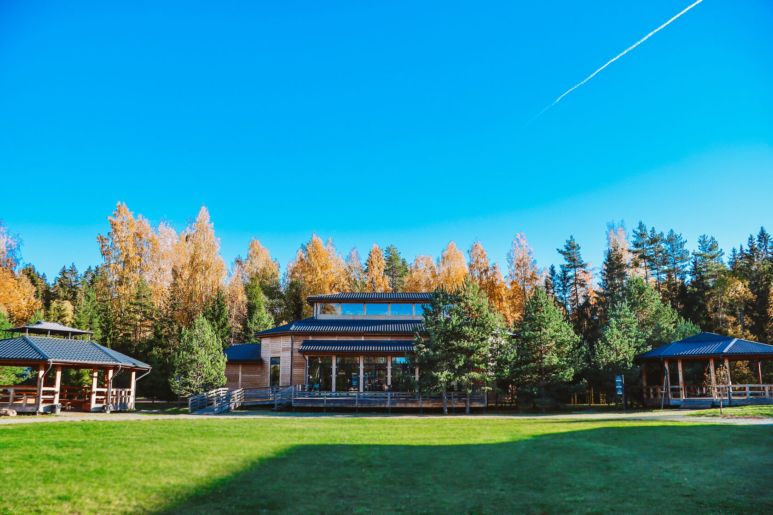 | 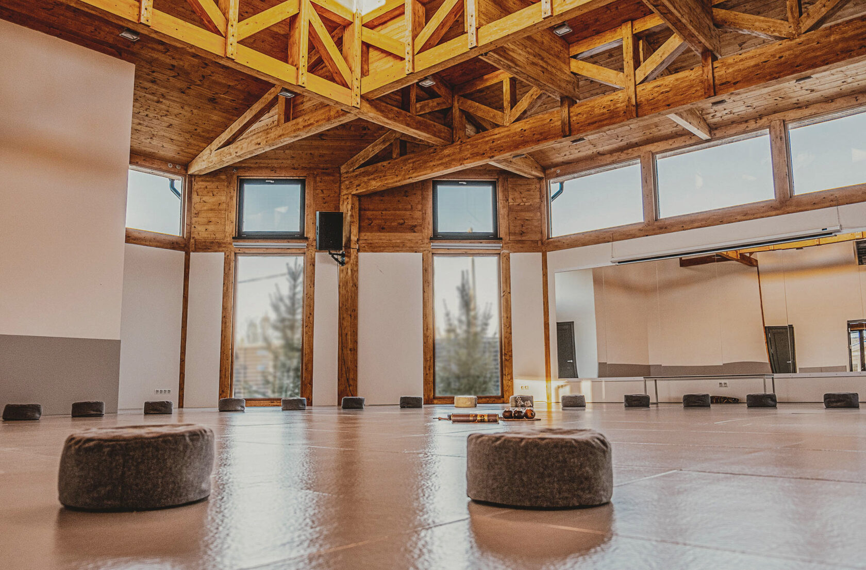
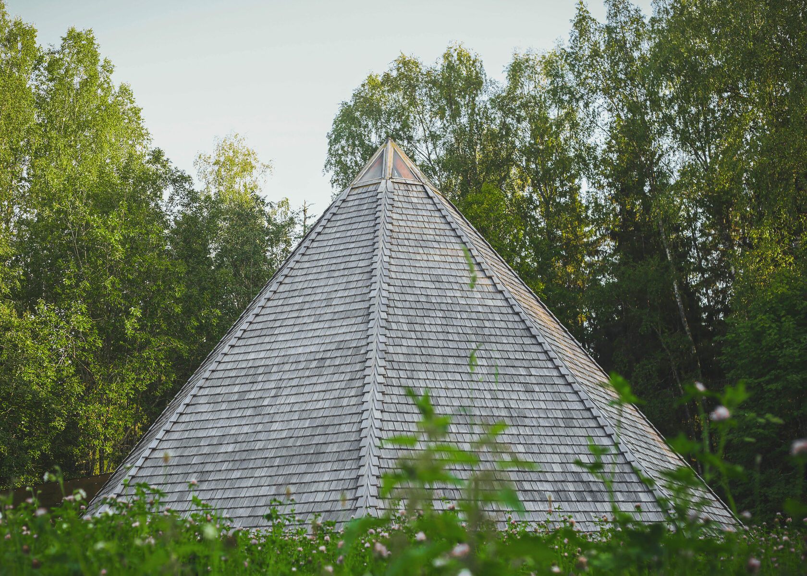 | 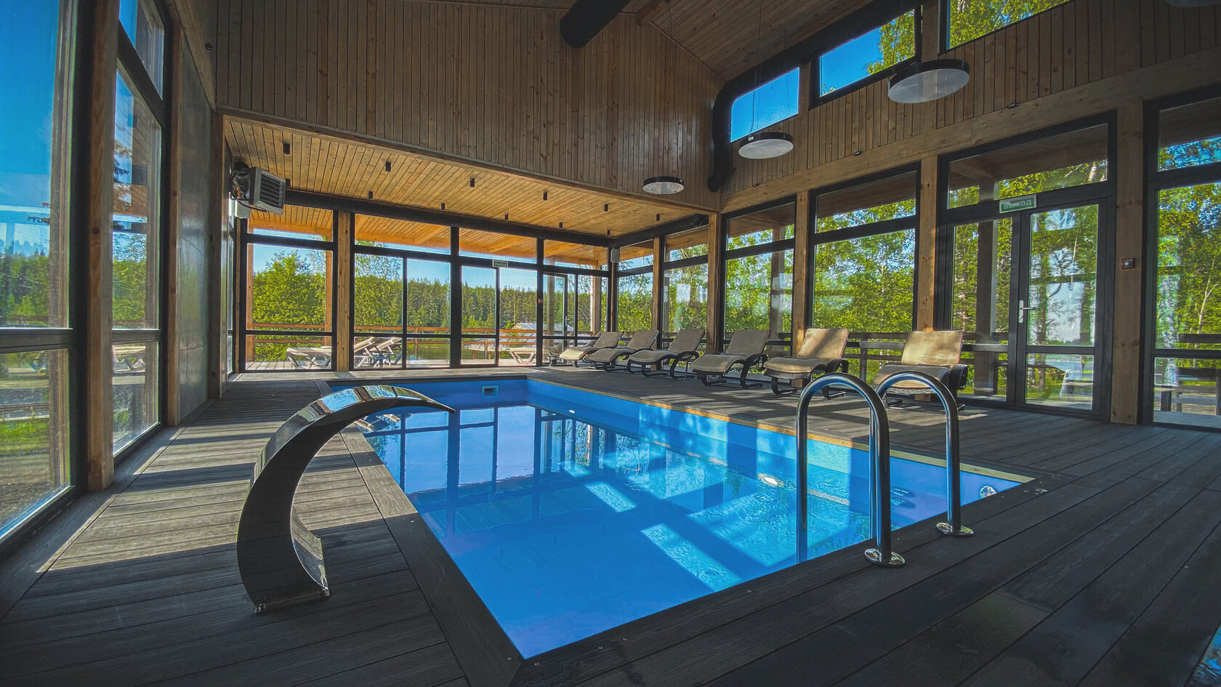
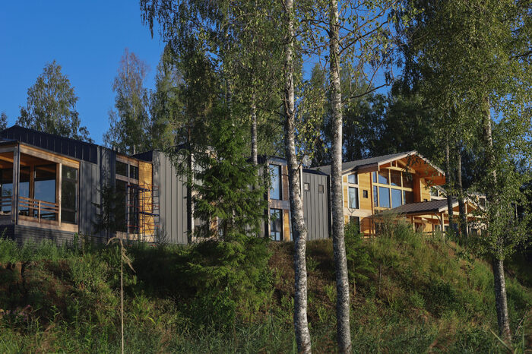 | 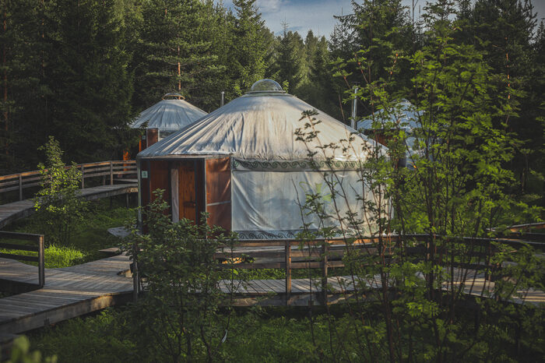

Объект 2. Эко-парк Soloma
📍 Хабаровский край, Дальний Восток
🔗 https://soloma27.ru/
🎨 Применённые материалы: TITAN (металл) + AVANTGARDE (деревянные рейки) + PROFILUX (яхтный лак)
Описание объекта
Эко-парк Soloma — безмятежный отдых в полном единении с природой. Комплекс деревянных эко-домов и инфраструктуры в экологическом стиле. Использованы комбинированные материалы: металлические конструкции с покрытием TITAN, деревянные рейки AVANTGARDE, яхтный лак PROFILUX.
Фото объекта (8 изображений)
 | 
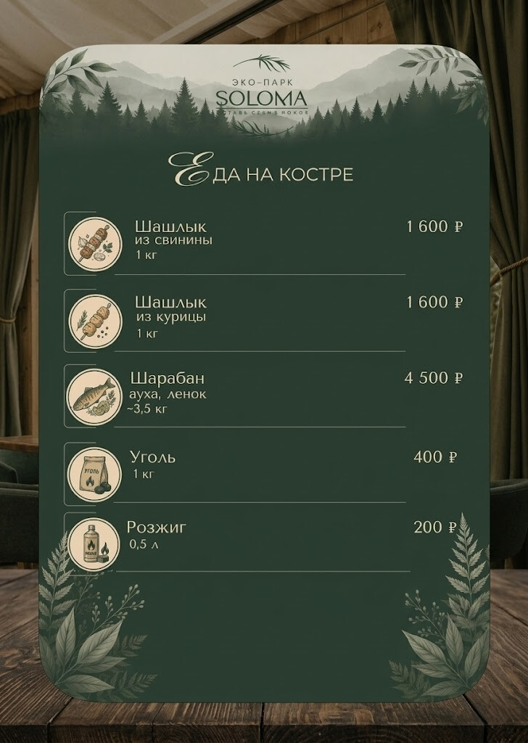 | 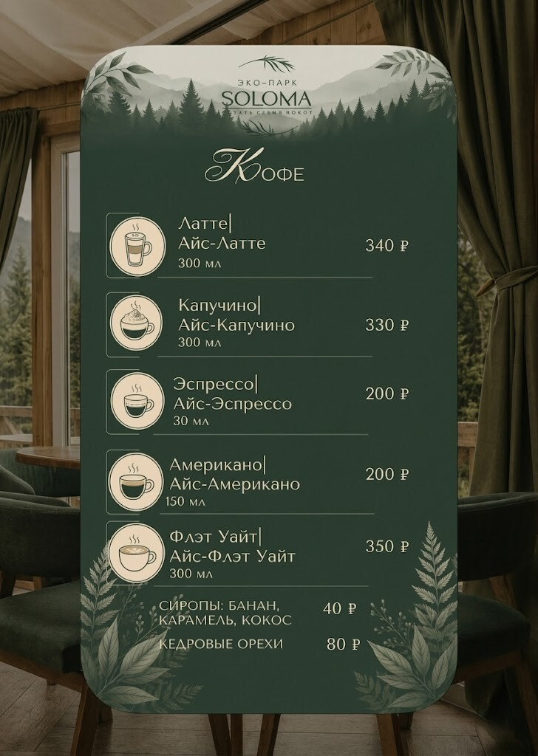
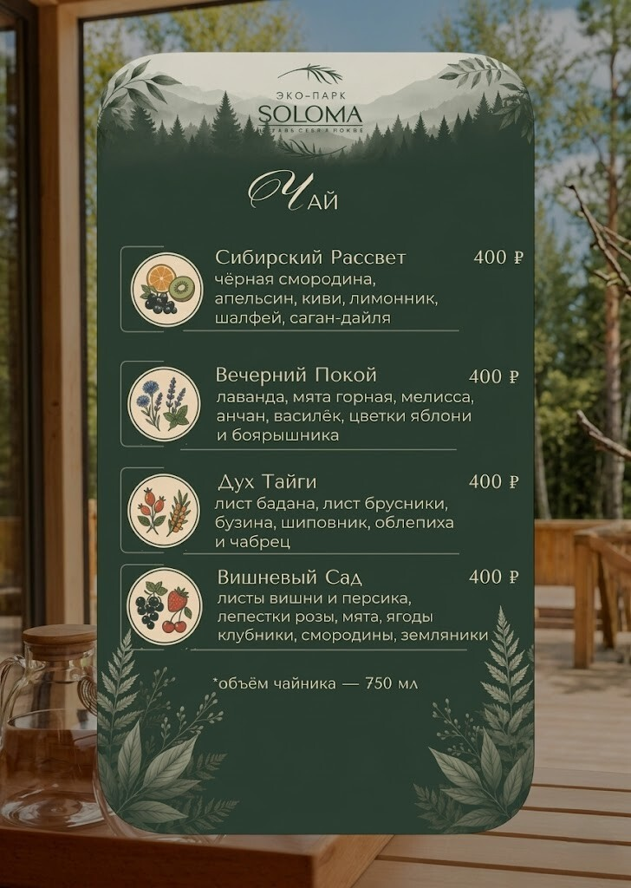 | 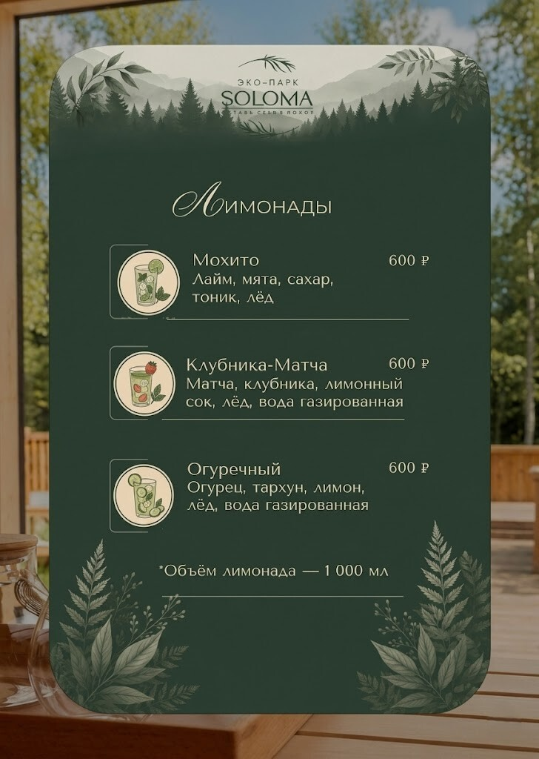

Объект 3. Баня-юрта BraMari
📍 Челябинск
🔗 https://banimed.ru/bramari/
🎨 Применённые материалы: TITAN (каркас, металл) + AVANTGARDE (декор)
Описание объекта
Баня-юрта BraMari — уникальный проект круглой бани-юрты. Каркас и металлические конструкции обработаны грунт-эмалью TITAN по ржавчине (3 в 1). Внешняя обшивка и декоративные элементы выполнены с использованием краски AVANTGARDE. На странице объекта есть фото каркаса до обшивки — показан этап антикоррозийной защиты.
Фото объекта (8 изображений)
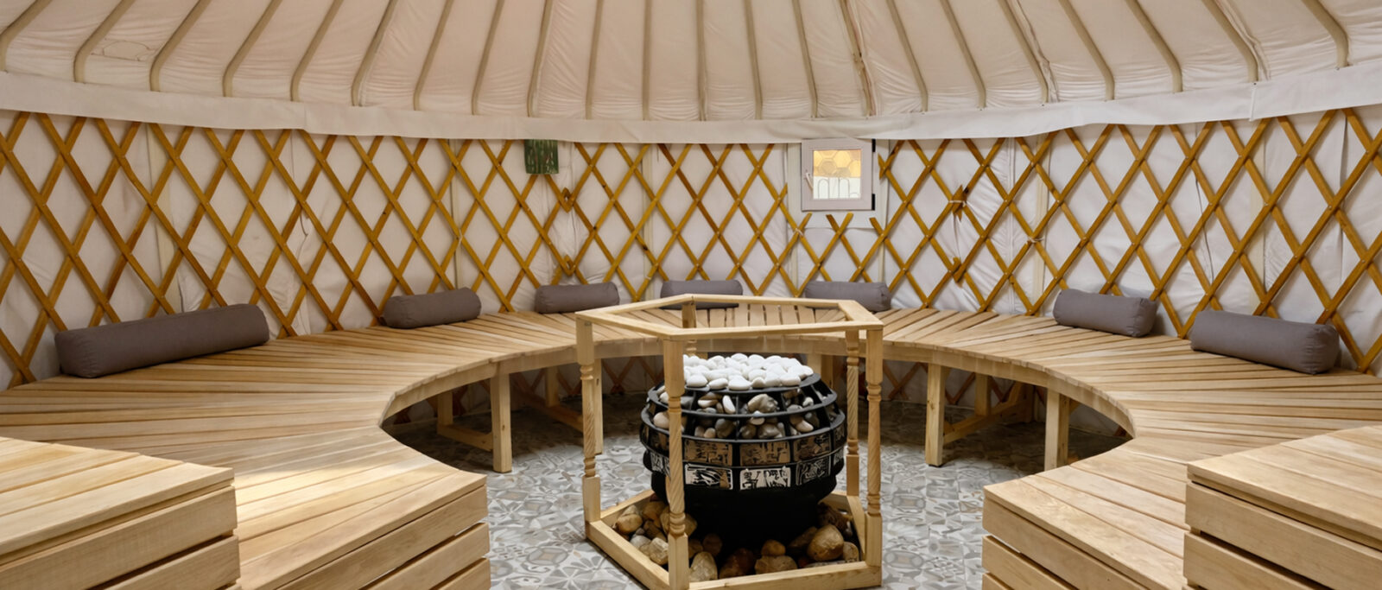 | [Фото не загружено]
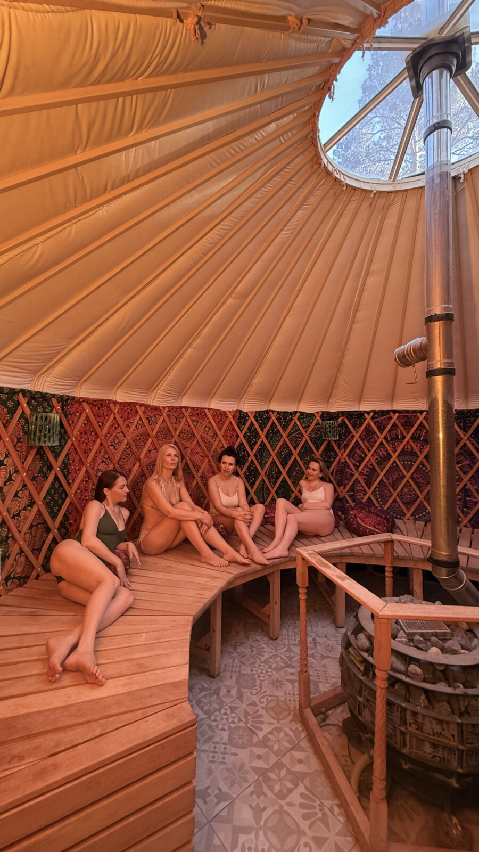 | [Фото не загружено]
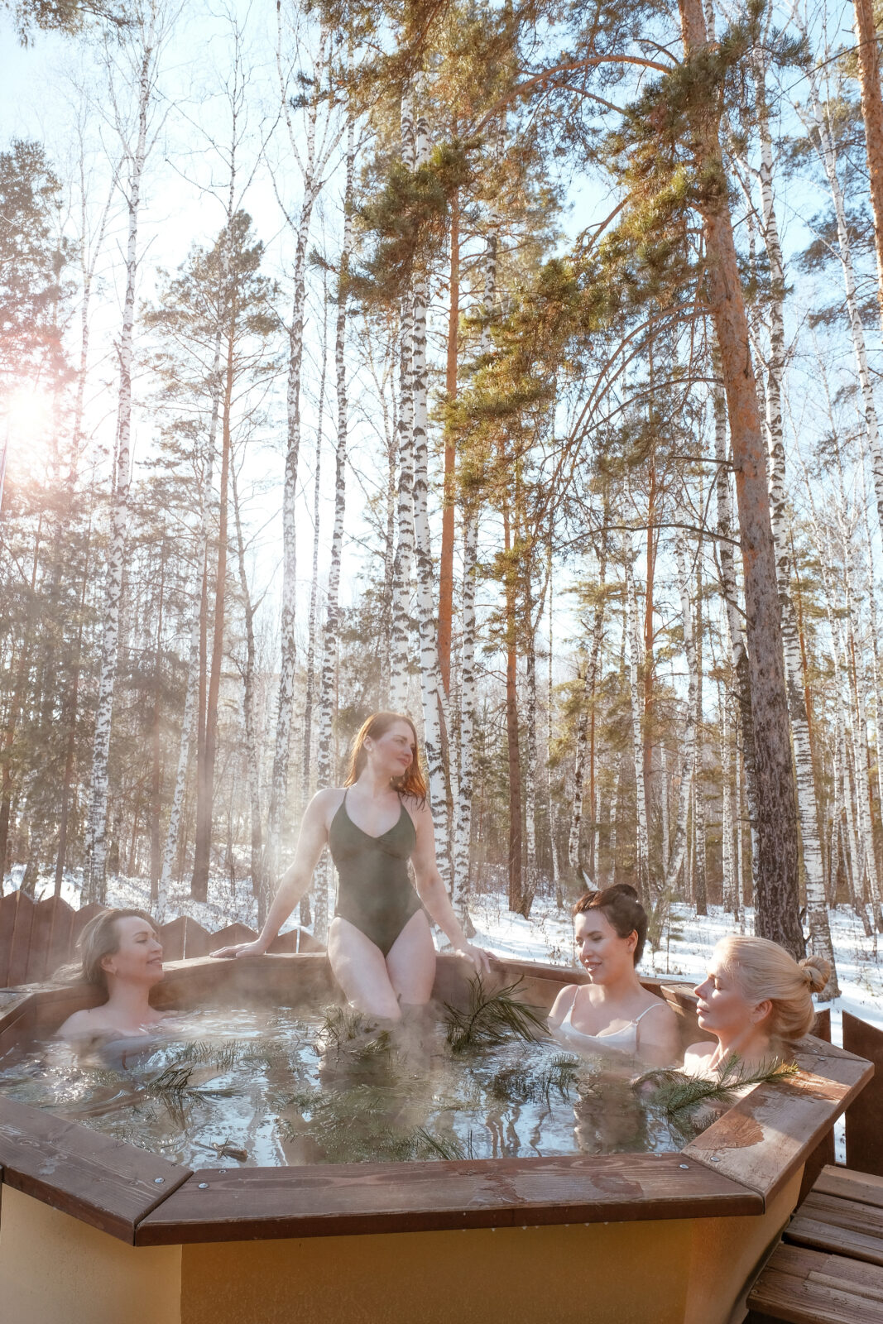 | [Фото не загружено]

Объект 4. База отдыха «Рыбацкие просторы» — Юрт Хаус
📍 Астраханская область
🔗 https://fishprostor.ru/yurt-house.html
🎨 Применённые материалы: Грунт-эмаль TITAN (металлический каркас юрты)
Описание объекта
Юрт Хаус на базе отдыха «Рыбацкие просторы» — современный комфорт в атмосфере этнического стиля. Пение птиц, свежий речной воздух и уют современной юрты на берегу Волги. Каркас юрты — металлический, обработан грунт-эмалью TITAN 3 в 1 по ржавчине. Есть фото каркаса на странице объекта.
Фото объекта (9 изображений)
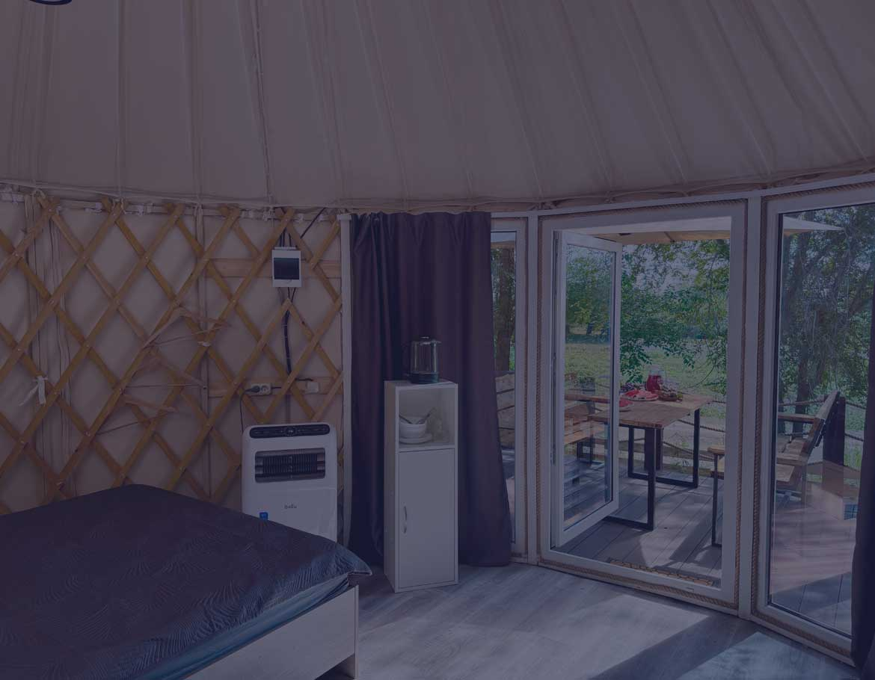 | 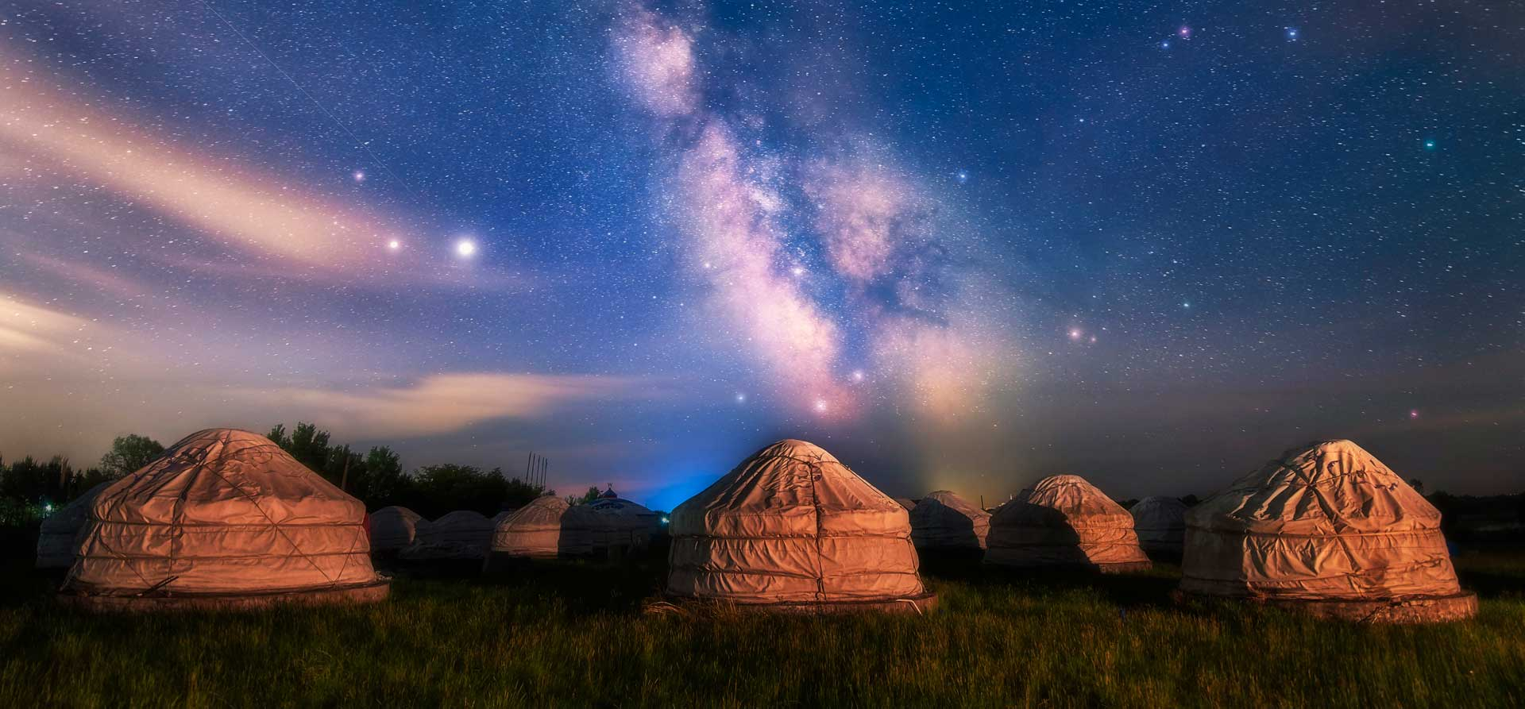
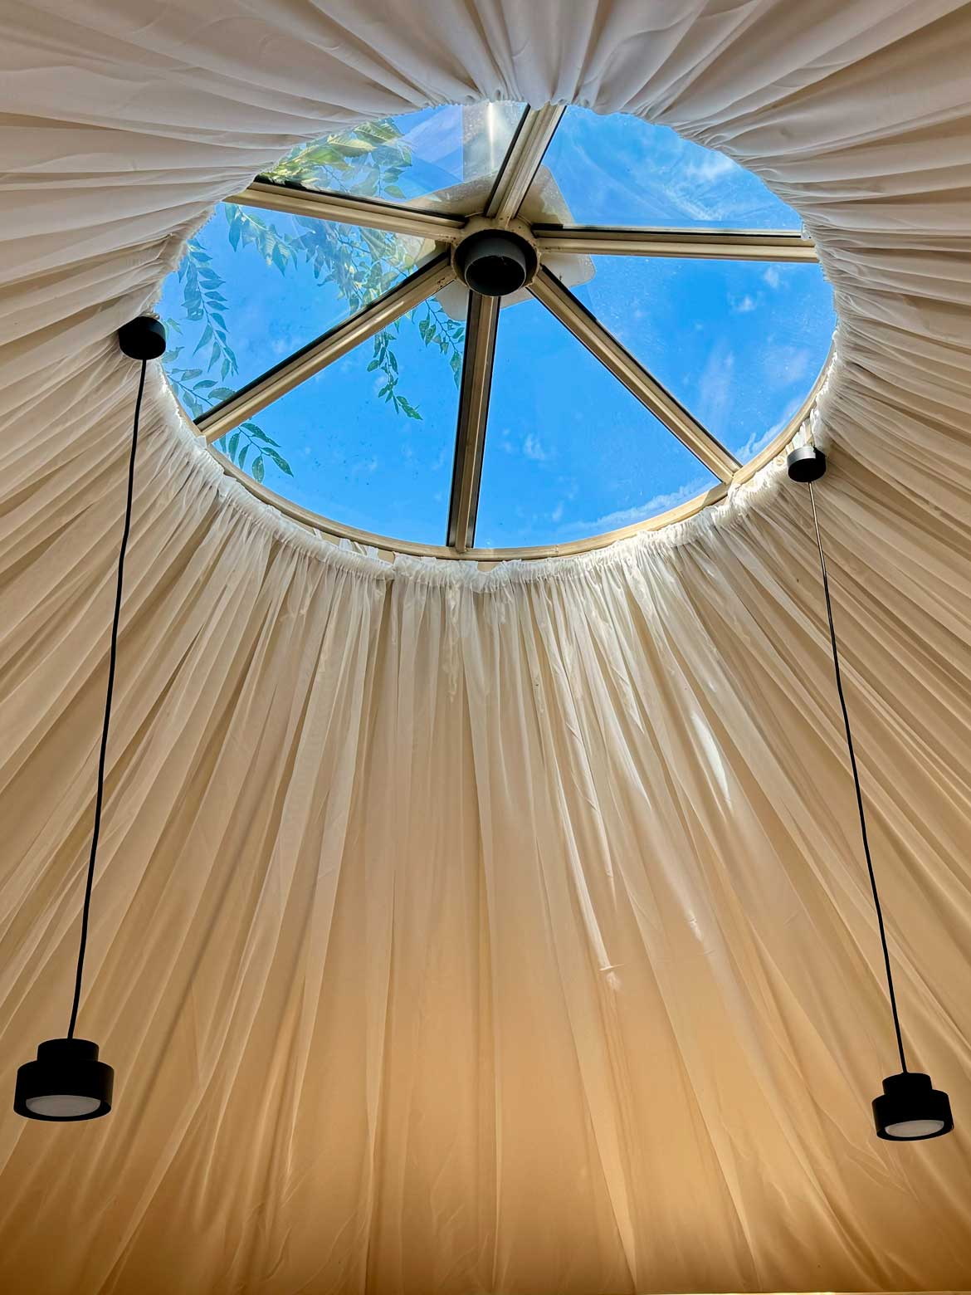 | 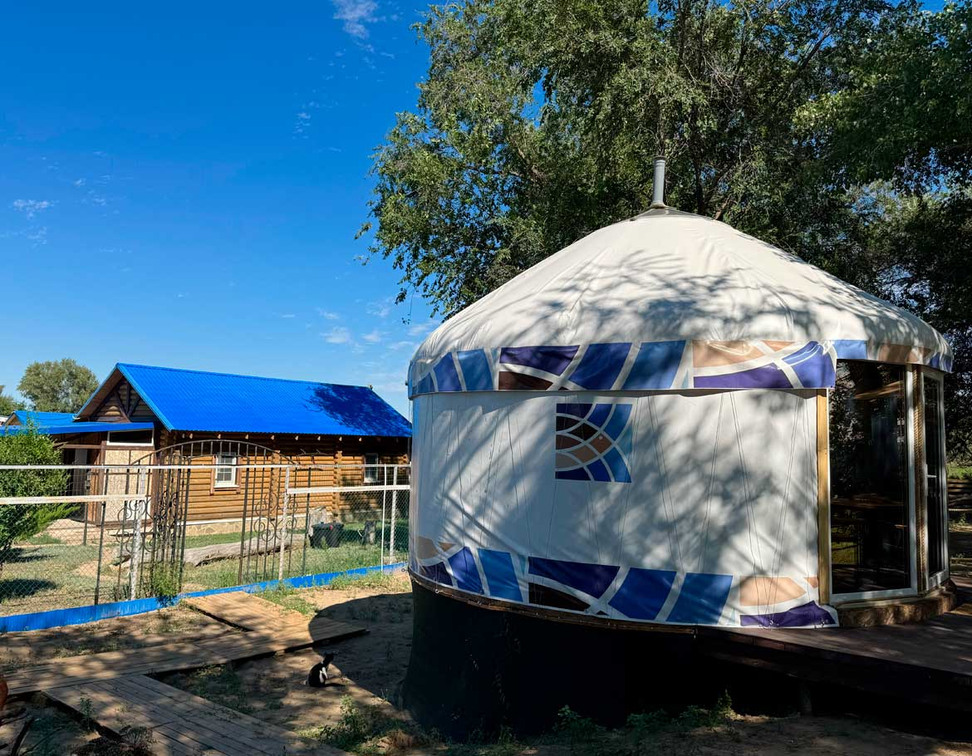
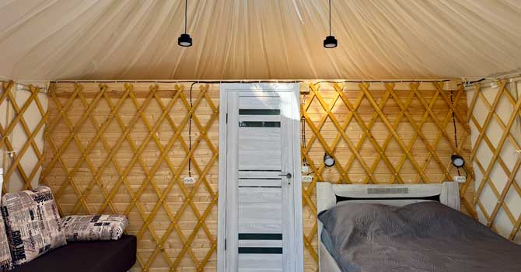 | 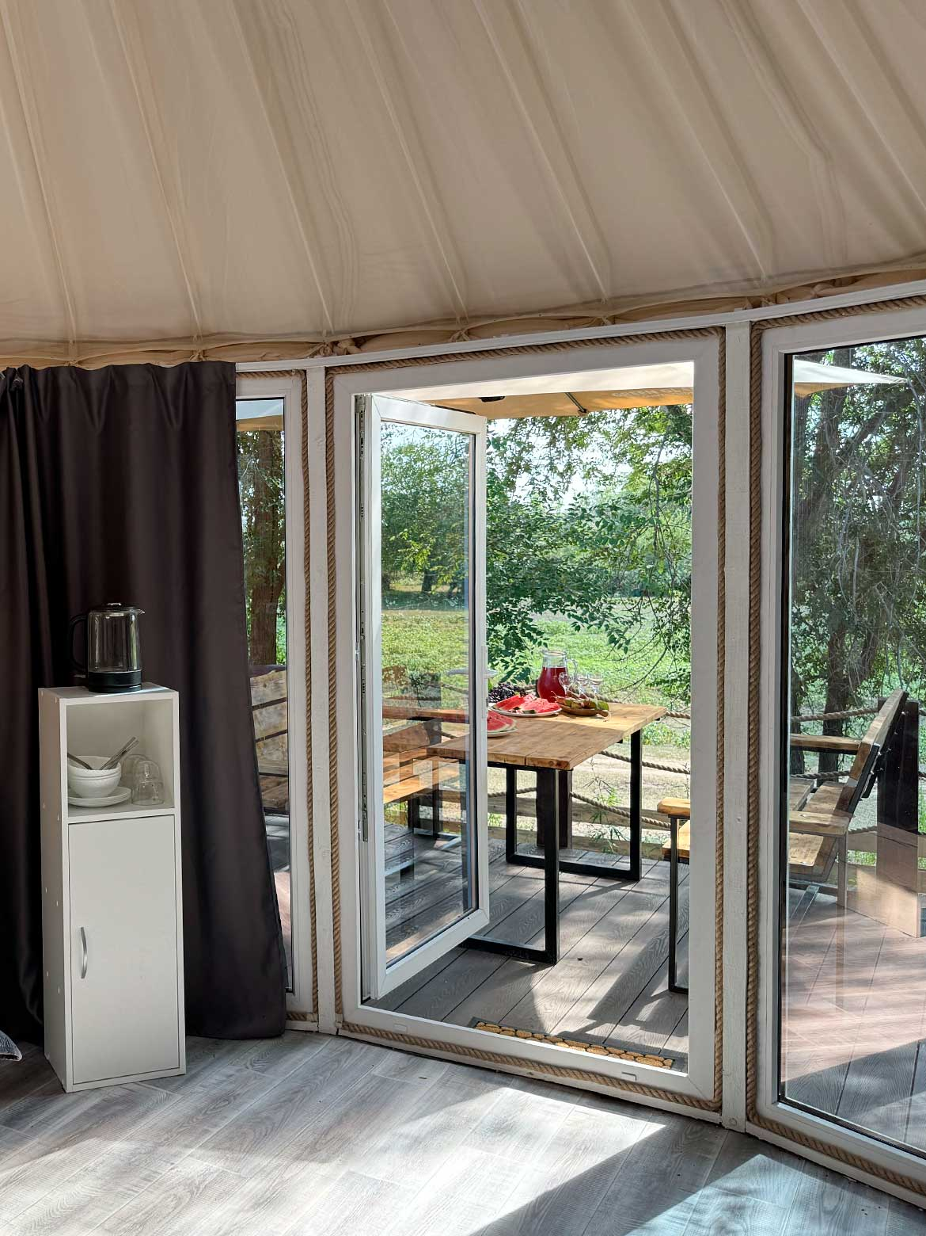

Объект 5. Агротуристический комплекс «Голубая лагуна»
📍 с. Буйда, Республика Башкортостан
🔗 https://vk.ru/lagunabuida
🎨 Применённые материалы: Грунт-эмаль TITAN (металлоконструкции, навесы, ограждения)
Описание объекта
Агротуристический комплекс «Голубая лагуна» — место семейного отдыха на природе. Лес, поля, пруд. На территории — бани, беседки, места для рыбалки и активного отдыха. Металлические конструкции (беседки, навесы, ограждения) обработаны грунт-эмалью TITAN 3 в 1 по ржавчине для долговечной защиты от атмосферных воздействий.
Фото объекта (2 изображений)
 | 

Заключение
Грунт-эмаль TITAN 3 в 1 по ржавчине применена на 5 объектах разного типа: ретрит-центр, эко-парк, баня-юрта, база отдыха, агротуристический комплекс. Объекты расположены в разных климатических зонах — от Центральной России (Валдай) до Дальнего Востока (Хабаровский край) и Урала (Башкортостан). Это подтверждает универсальность продукта для защиты металлоконструкций в условиях атмосферных воздействий и переменного климата.
Подтверждённые преимущества TITAN по результатам эксплуатации на объектах:
- Антикоррозийная защита металлоконструкций в условиях переменного климата (от -40°C до +80°C)
- Универсальность применения: каркасы юрт, навесы, ограждения, беседки, металлические элементы эко-домов
- Возможность нанесения по ржавчине без сложной подготовки поверхности (3 в 1: грунт + эмаль + защита)
- Долговечность покрытия: объекты эксплуатируются в течение нескольких сезонов без повторной покраски
- Сочетаемость с другими продуктами бренда: AVANTGARDE (дерево), PROFILUX (яхтный лак)
- География применения: от Центральной России до Дальнего Востока — подходит для всех климатических зон

━━━━━━━━━━━━━━━━━━━━━━━━━━━━━━
ЗАО «Эмпилс» · Бренд TITAN · titanpaints.ru
Сентябрь 2026

